パブリックコメント

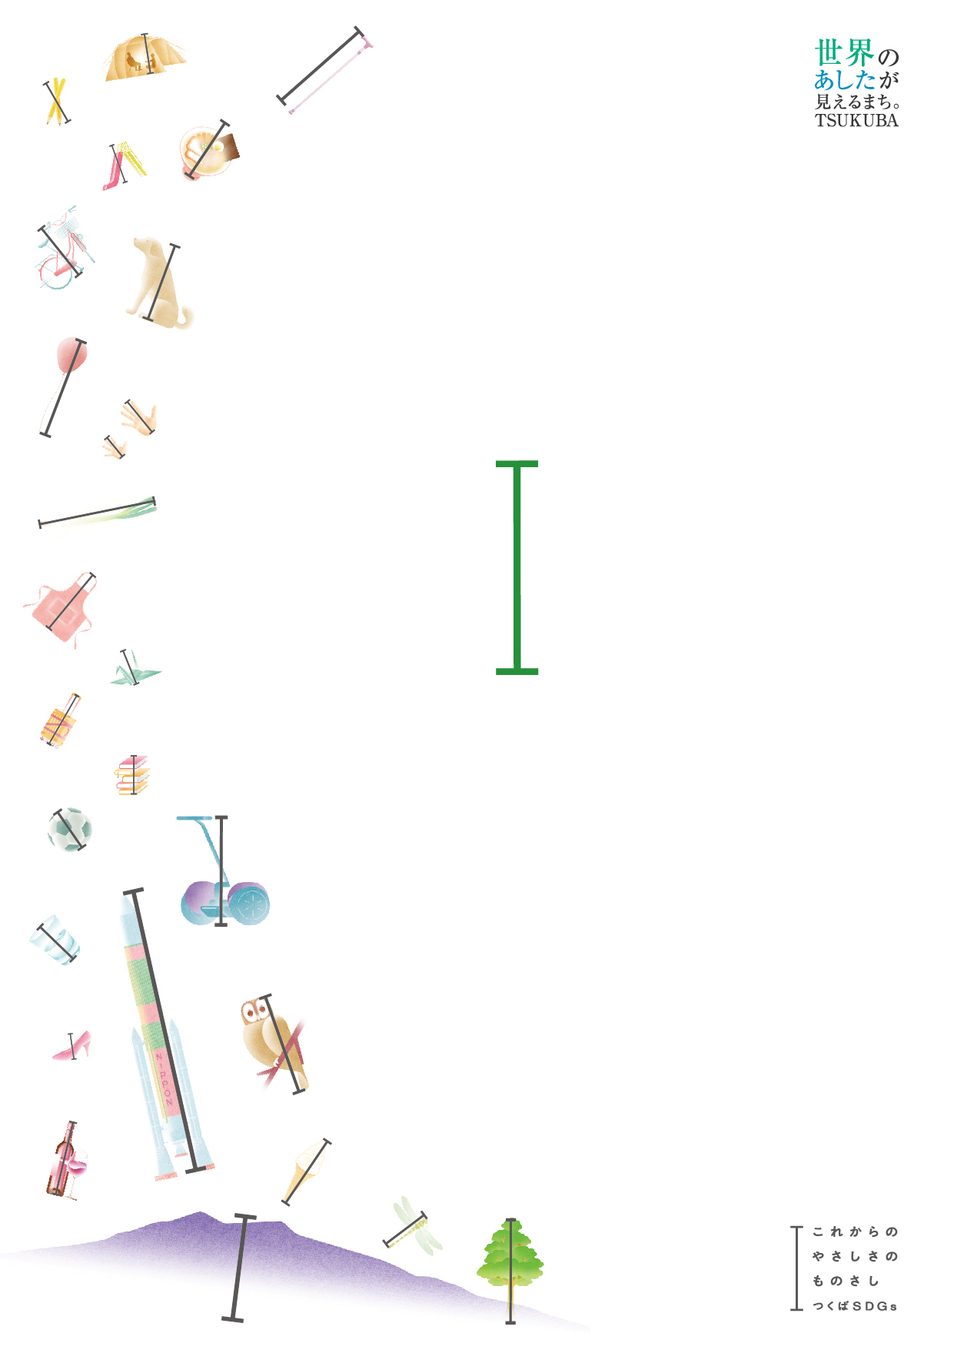

**（）**

**わかりやすい**

**つくば****プラン**

ページのに「コード（ユニボイス）」があります。スマートフォンのなどをってでをくことができます。

１　**あたらしいをつくりました**

このは、のあるやのあるどもが、つくばでらしくしてできるようにすることをして。

 このをつくるために、のあるやのあるどもが、どのようにしているのか、っていること、していることをべて、のあるやのなどで、みんなでいっしょにえました。

２　**のえ**

こののえはのりです。

のにわらず

のあるもないも、みんながいっしょにしてらしくできるをめざす

してしたをることができる

１ **みんながいっしょにするまちをつくる**

のあるもないもおたがいをいやりながら、がみんなでささえあい、いきいきとしてらすことのできるまちをつくります。

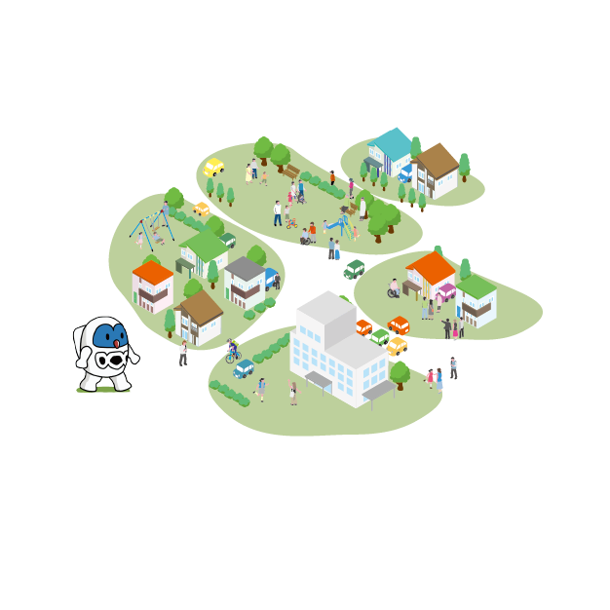

・「」や「のある」について、みんなにってもらったり、えてもらったりするためのイベントをいたり、おらせをしたりします。

・だれもがかんたんにをめることができるようにします。

・のあるもないも、じでぶことができるようなまちをめざします。

・ボランティアにするをふやします。また、のあるができるボランティアをげていきます。

りむこと



２ **みんながしやすいまちをつくる**

のあるやおりのにって、まいやまちのなかでることやなことをなくし、しやすいまちをつくります。

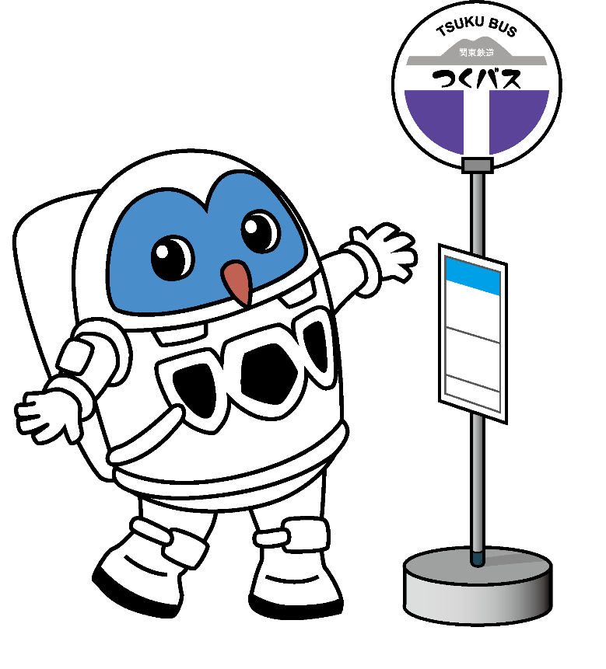

りむこと

・みやすいのをだれもがかんたんにべられるようにします。

・のあるもないもきたいところにけるようにするために、のやのをなくしたり、のあるもることができるバスやタクシーをやしたりします。

３ **・にらせるまちをつくる**

（・など）やからのあるをり、でしたらしができるようにします。

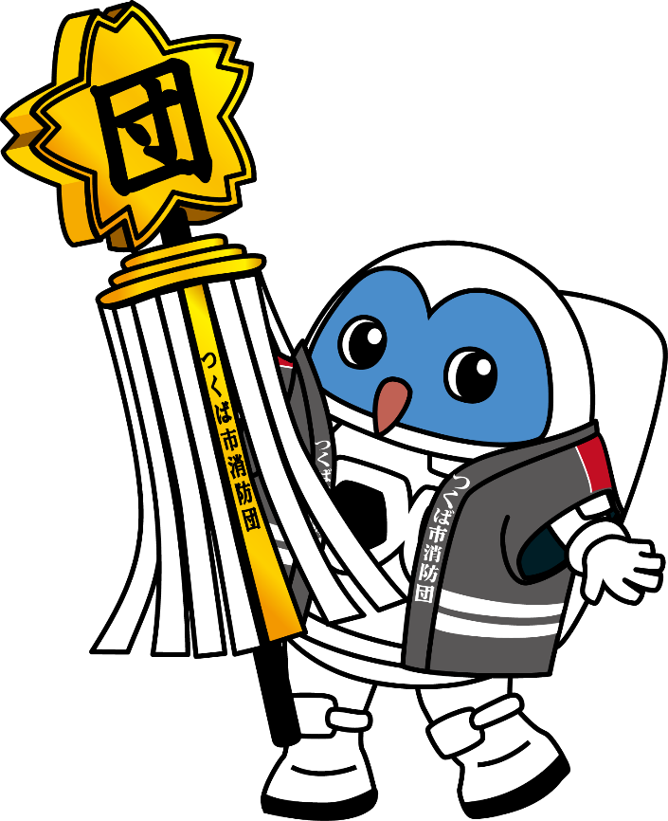

りむこと

・やがおきたときに、どうすればいいのかがわかるような、「ガイドブック」をめたり、ひなんくんれんをしたりします。

・ものをとられたり、いらないものをわされたりしないように、をつけることをめていきます。

４ **のあるのをる**

のあるがをけたり、いやないをしないように、のあるのをるりみをします。



りむこと

・でめることやをすることがむずかしいのために、にり、をしてくれるをつけます。また、このようにけてくれるがいるということを、めていきます。

・「やをしてはいけない」というまりがあることをめていきます。また、をけたり、くつけられたときにできるしくみをつくり、できるがあることをめていきます。

５

**のあるがでする**

**ためのしくみをつくる**

のあるが、らしくいきいきとできるよう、をけるサービスをします。

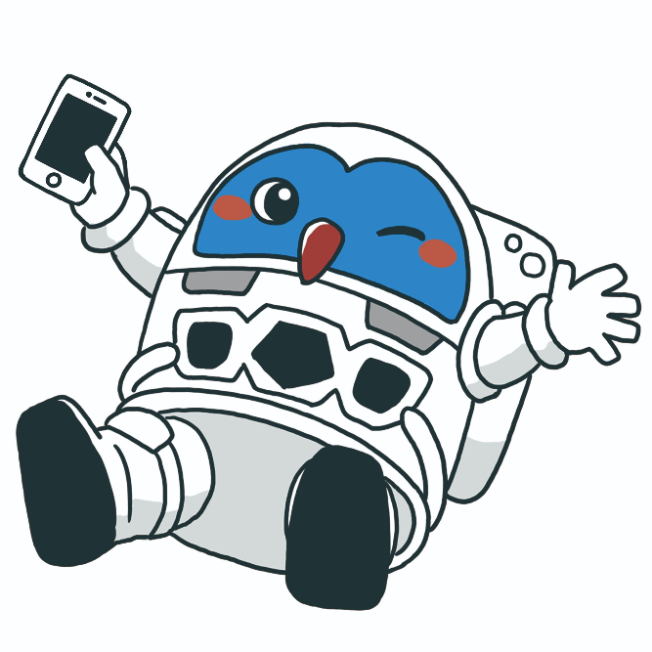

りむこと

・・・などがして、のあるがしていくうえでなことをえて、そのにったけをします。

・のけになるサービスを、なにうことができるようにします。

・ったことがあったときにできるしくみをつくります。また、できるがどこにあるのかをわかりやすくまとめ、そのをめていきます。

６ **・のしくみをえる**

やがくなるのをいだり、やがあっても、にらすことができるようなしくみをります。

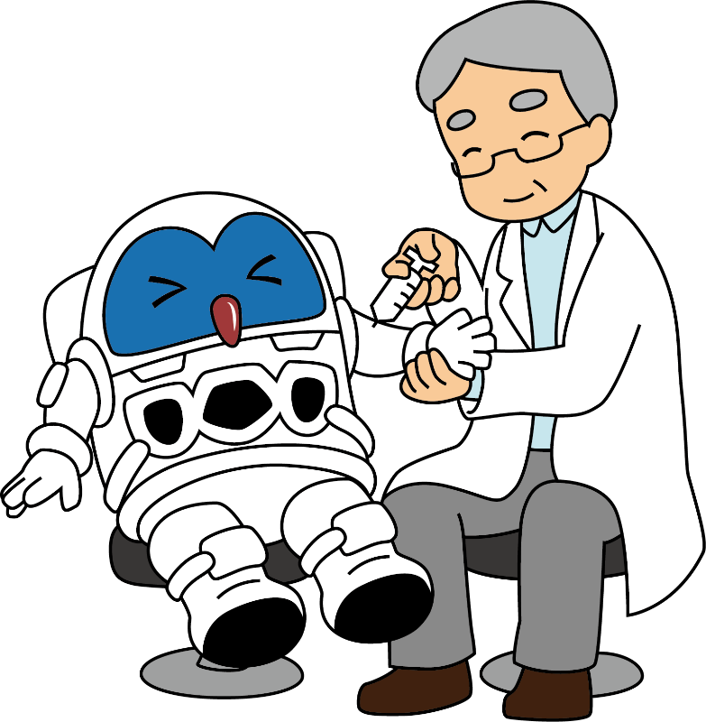

りむこと

・どもののをまったにして、なけをしていきます。

・のあるや、にがあるどもがごすことができるをします。

・がでしているが、したあとにでできるよう、なけをしていきます。

７ **・のをえる**

や、どものをえるをして、どものやかなと、その・をえます。

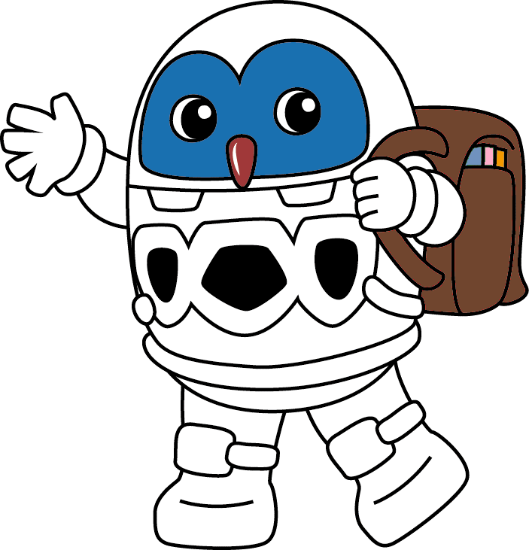

りむこと

・それぞれのどもにわせたけができるよう、のたちとができるをします。

・どもやをけするをし、どもがでらないように、また、ったときにすぐにできるようにします。

・どもがやかにできるよう、のやのもさらにしていきます。

８ **くためのけをする**

のあるが、にったができるようにけします。

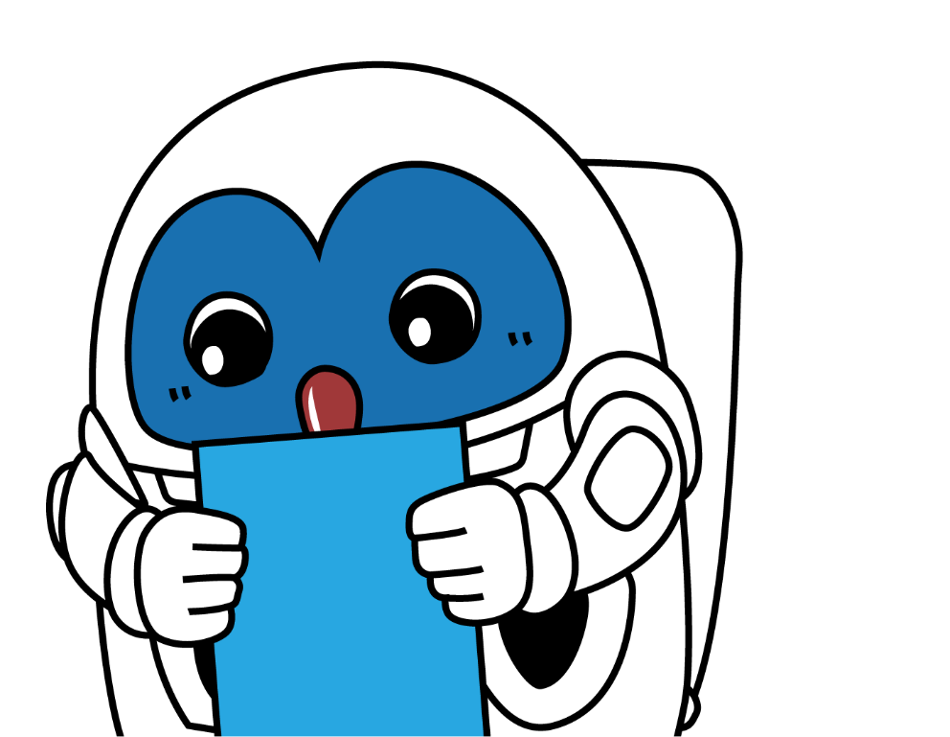

りむこと

・をするためのやができるサービスをします。

・のあるがくことができるところをやします。

・のあるがくためのをいます。

９

**・スポーツなどのに**

**できるようけをする**

のあるがかなをることができるように、・スポーツなど、それぞれがきなことにりめるようなをします。

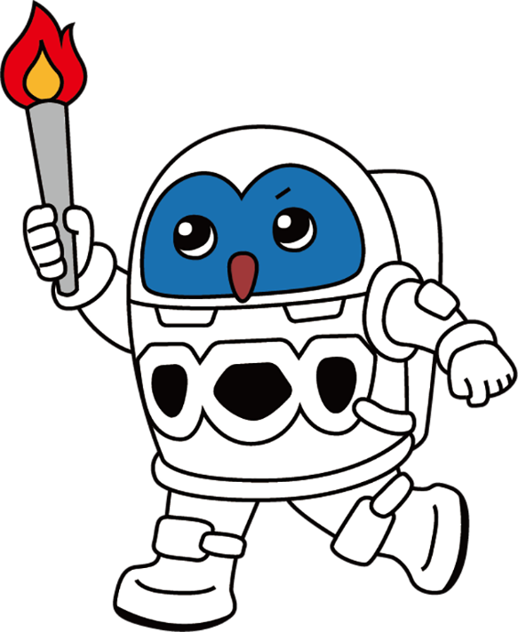

りむこと

・のあるがったのや、などのをきます。

・のあるもないも、いっしょにりむことができるイベントをきます。



つくば

〒305-8555 つくば１１

　029-883-1111（）

　029-868-7544